4장 로그 수집과 탐지 규칙
3.7에서 결과가 없으면 아카이브를 보고, 아카이브에도 없으면 수집 단계부터 확인한다고 했다. 수집 단계는 어디에서 어떻게 확인하는가? 2.3에서는 디코더와 규칙의 정의를 읽었다. 정의를 읽는 것과 Manager가 실제로 그 정의대로 처리했는지 확인하는 것은 다른 일이다. 직접 남긴 문구 한 줄을 원본 파일, 아카이브, 분석 시험, 경보까지 따라가며 각 단계를 확인한다.
학습 목표
• bastion의 수집 설정을 읽고, 직접 남긴 로그가 아카이브까지 전달되었는지 원문과 location으로 확인한다.
• Ruleset Test로 원문에 적용되는 디코더·필드·규칙을 확인하고, 문장 차이가 필드와 규칙 번호를 바꾸는 것을 관찰한다.
• 사용자 규칙을 작성·검사·적용해 새 경보를 만들고, 규칙을 지워 원상복구한다.
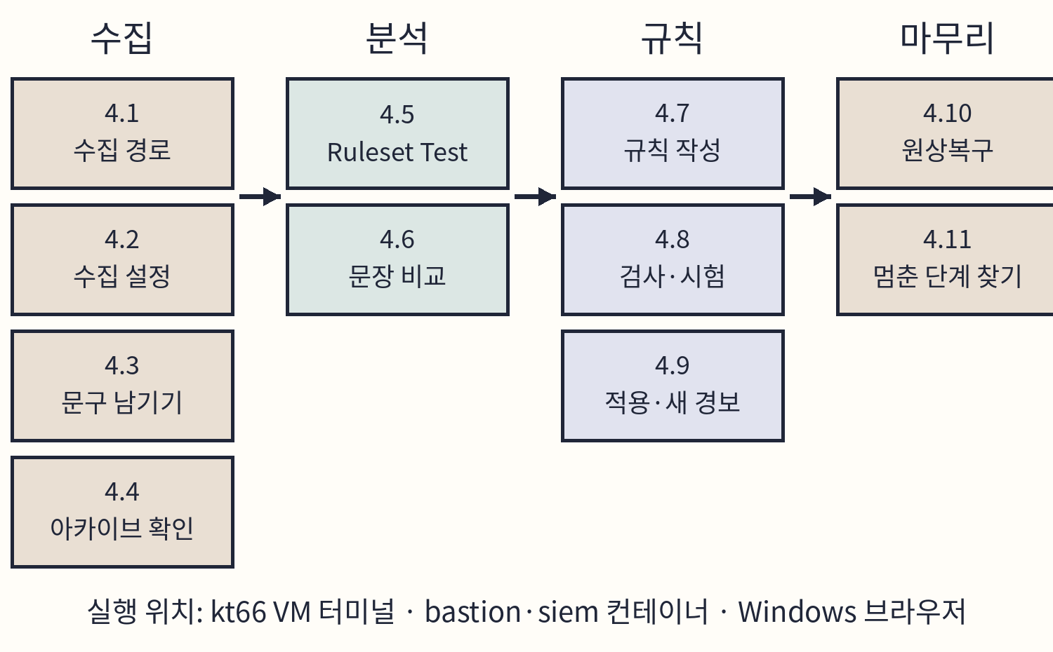
도식 4-1. 4장 학습 순서.
준비와 완료 기준
항목 | 내용
실행 위치 | kt66 VM 터미널, kt66-bastion·kt66-siem 컨테이너 셸, Windows 브라우저
선행 조건 | kt66 기동, Wazuh 로그인(1.6), Discover 검색(3장)
예제 파일 | examples/rev01/chapter04/의 ssh-failed.log·ssh-variant.log·collection-test.log·book04_rules.xml
완료 기준 | 4장 정리의 완료 점검표를 모두 채운다.
결과가 다를 때 | 4.11의 증상별 확인 순서를 따른다.
원상복구 | 4.10에서 실습 규칙 파일을 지우고 Manager를 재시작한다.

4.1 로그가 검색되기까지
bastion의 로그는 다음 경로로 Discover에 나타난다. bastion의 Wazuh 에이전트(Agent)가 로그 파일의 새 줄을 읽어 Manager로 보낸다. Manager는 kt66-siem 컨테이너에서 실행되며, 받은 로그를 디코더와 규칙으로 분석해 파일에 저장한다. Filebeat는 Manager가 저장한 파일을 Indexer로 보내는 프로그램으로, kt66이 Manager와 같은 컨테이너에 구성한다. [1]
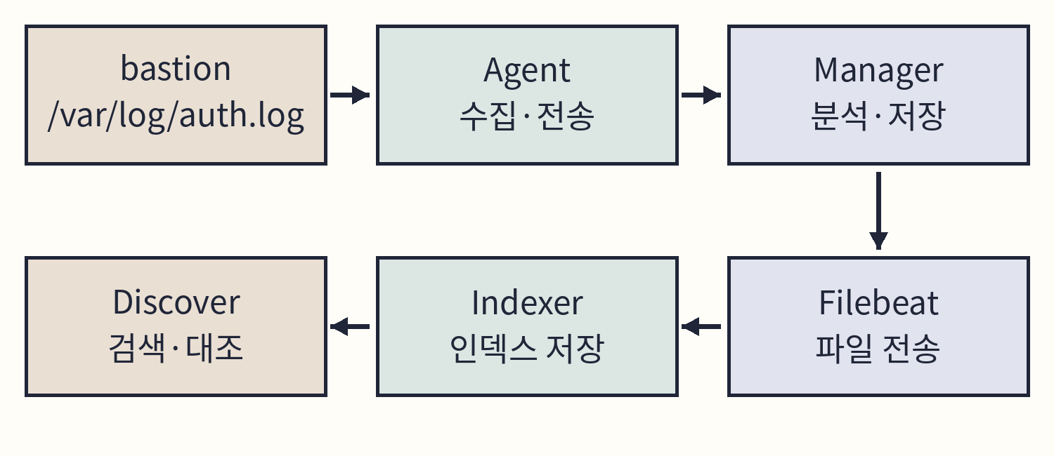
도식 4-2. bastion 로그의 수집·검색 경로.
Manager는 받은 로그를 두 갈래로 저장한다. 받은 로그 전체는 아카이브(archives.json)에, 규칙에 일치하고 저장 기준 수준 이상인 기록은 경보(alerts.json)에 저장한다. 두 파일이 각각 wazuh-archives-*와 wazuh-alerts-* 인덱스가 된다. kt66은 아카이브 저장과 전송을 켜 둔다. [3]
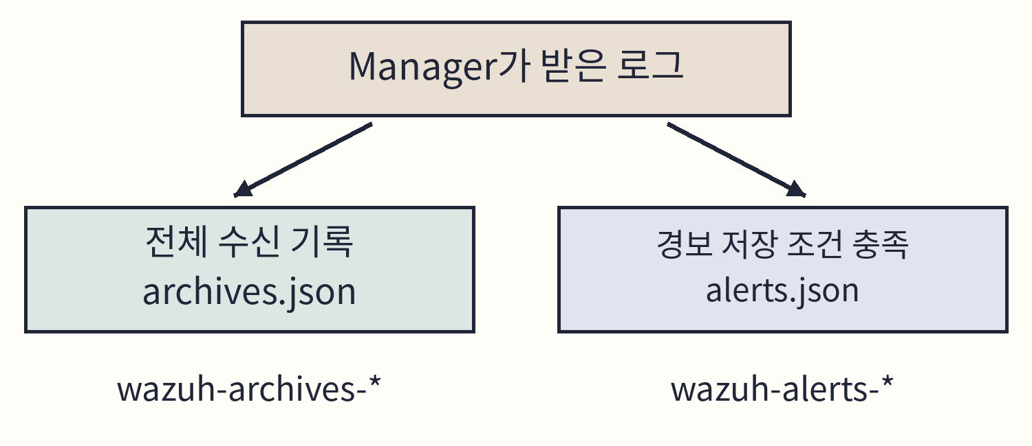
도식 4-3. 아카이브와 경보 저장.
각 단계는 다음 위치에서 확인한다. 이 표의 순서가 4.11의 문제 해결 순서이다.
단계 | 확인 위치 | 절
원본 기록 | bastion의 /var/log/auth.log | 4.3
수집 설정 | bastion 에이전트의 ossec.conf | 4.2
전달 | Discover · wazuh-archives-* | 4.4
분석 | Ruleset Test · Manager의 디코더·규칙 파일 | 4.5~4.8
경보 | Discover · wazuh-alerts-* | 4.9

보이지 않는 것
경보 검색 화면에는 마지막 단계의 결과만 보인다. 경보가 0건일 때 기록이 원본에서 멈췄는지, 전달되지 않았는지, 규칙에 일치하지 않았는지는 앞 단계를 차례로 확인해야 알 수 있다.

4.2 수집 설정 확인
bastion의 SSH 인증 기록은 /var/log/auth.log에 남는다. bastion에 설치된 Wazuh 에이전트는 설정 파일 ossec.conf의 localfile 항목에 적힌 파일을 읽는다. 이 설정은 kt66이 bastion 컨테이너를 만들 때 넣는다. [2]
C04-01 | kt66 VM · 터미널
목적 bastion 컨테이너의 셸로 들어간다.
docker exec -it kt66-bastion /bin/bash
구문 -i는 키보드 입력을 연결하고 -t는 터미널을 할당한다. kt66-bastion은 컨테이너 이름, /bin/bash는 실행할 셸이다.
확인 프롬프트가 root@bastion:/# 형태로 바뀐다.
C04-02 | kt66-bastion 컨테이너 · 셸
목적 현재 위치가 bastion인지 확인하고 auth.log의 수집 설정을 읽는다.
hostname
grep -F -B 1 -A 1 '/var/log/auth.log' \
/var/ossec/etc/ossec.conf
구문 hostname은 현재 시스템의 호스트 이름을 출력한다. grep -F는 찾을 문자열을 정규표현식이 아니라 글자 그대로 찾고, -B 1과 -A 1은 일치한 줄의 앞뒤 한 줄을 함께 출력한다. 작은따옴표는 문자열을 하나의 인자로 묶는다. 줄 끝의 역슬래시(\)는 명령을 다음 줄로 잇는다.
확인 첫 줄에 bastion이 나오고, 이어서 다음 세 줄이 나온다.
<log_format>syslog</log_format>
<location>/var/log/auth.log</location>
</localfile>
ossec.conf는 XML 형식이다. <이름>과 </이름> 사이에 값을 적는다. localfile은 수집 대상 하나를 묶는 항목이고, 그 안의 location은 읽을 파일, log_format은 그 파일의 로그 형식이다. syslog 형식은 줄마다 시각·호스트·프로그램 이름이 앞에 붙는 형식이다. 셸은 4.3에서 계속 쓴다.
4.3 확인 문구 남기기
수집을 확인하려면 언제 무엇을 남겼는지 아는 로그가 필요하다. logger는 지정한 메시지를 시스템 로그로 보내는 Linux 명령이다. Ubuntu의 로그 저장 서비스 rsyslog는 인증 분류(auth·authpriv)의 메시지를 /var/log/auth.log에 저장한다. 그러면 에이전트가 4.2의 설정에 따라 그 줄을 읽어 Manager로 보낸다. [8]
C04-03 | kt66-bastion 컨테이너 · 셸
목적 (사전 확인) 같은 확인 문구가 이미 있는지 찾는다.
grep -F 'book04: book04-collection-01' \
/var/log/auth.log
구문 찾을 문자열 book04: book04-collection-01은 logger가 남길 줄의 일부이다.
확인 처음이면 아무것도 출력되지 않는다. 이미 있으면 마지막 줄의 시각을 적어 둔다.
C04-04 | kt66-bastion 컨테이너 · 셸
목적 확인 문구 book04-collection-01을 인증 로그에 남긴다.
logger -p authpriv.notice -t book04 \
'book04-collection-01'
구문 기본 구문은 logger [옵션] 메시지이다. 옵션의 뜻은 아래 표와 같다. 두 줄을 함께 입력한다.
확인 화면 출력 없이 끝난다.
옵션·구문 | 뜻
-p authpriv.notice | -p는 로그의 분류와 중요도를 지정한다. 점(.) 앞의 authpriv는 인증·보안 분류, 뒤의 notice는 정상 동작 중 주목할 기록이라는 중요도이다.
-t book04 | -t는 로그에 붙일 태그를 지정한다. 원문의 프로그램 이름 자리에 book04가 들어간다.
'book04-collection-01' | 기록할 메시지이다.
역슬래시(\) | 줄 끝에서 명령을 다음 줄로 잇는다.

C04-05 | kt66-bastion 컨테이너 · 셸
목적 (사후 확인) 방금 남긴 줄을 찾는다.
grep -F 'book04: book04-collection-01' \
/var/log/auth.log
구문 C04-03과 같은 명령이다.
확인 현재 시각, bastion, book04 태그, 확인 문구가 한 줄에 나온다. 이 시각을 적어 둔다.
Nov 1 19:20:01 bastion book04:
book04-collection-01
위 줄의 시각은 검증 환경의 값이다. notice는 시스템 로그의 중요도이며, Wazuh 규칙의 수준(level)과는 따로 정해진다.
C04-06 | kt66-bastion 컨테이너 · 셸
목적 bastion 셸에서 나온다.
exit
구문 exit는 현재 셸을 끝낸다. 컨테이너는 계속 실행된다.
확인 kt66 VM의 프롬프트로 돌아온다.
먼저 예측
이 문구는 wazuh-archives-*에 있을까? wazuh-alerts-*에도 있을까? 4.4로 넘어가기 전에 각각 예측을 적는다.

4.4 아카이브에서 찾기
Windows의 Discover에서 인덱스 패턴을 wazuh-archives-*로 바꾸고, 기간을 4.3에서 적은 시각의 앞뒤 5분으로 지정한다.
Q04-01 | Windows · Discover 검색창
목적 bastion이 보낸 기록 중 프로그램 이름이 book04인 기록을 찾는다.
agent.name: "bastion"
AND predecoder.program_name: "book04"
구문 predecoder는 Manager가 디코더를 적용하기 전에 syslog 형식의 앞부분에서 시각·호스트·프로그램 이름을 읽은 결과이다. logger의 태그 book04가 program_name에 들어간다. 두 줄을 함께 입력한다.
확인 한 건이 나온다. 행을 펼쳐 full_log의 시각과 문구를 4.3에서 적은 값과 대조한다.
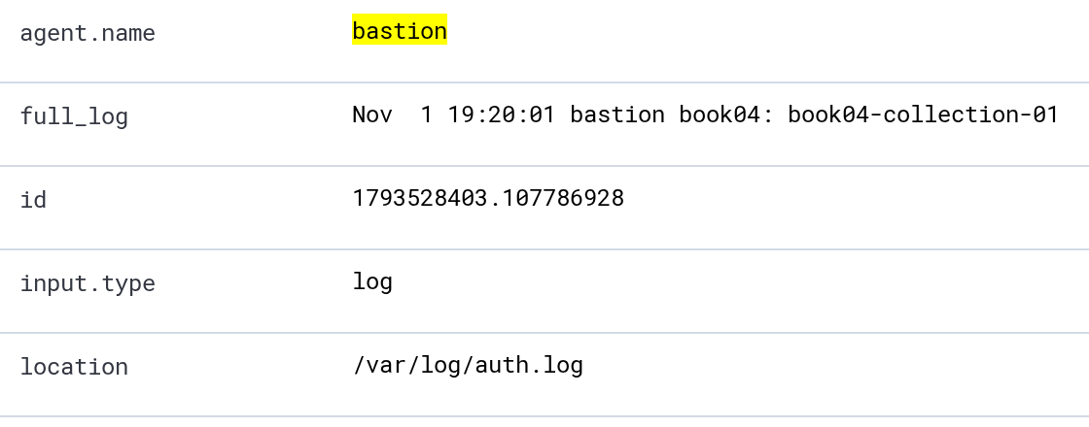
화면 4-1. 확인 문구의 아카이브 기록.
필드 | 확인할 값
agent.name | bastion · 기록을 보낸 에이전트
location | /var/log/auth.log · 에이전트가 읽은 파일(4.2)
predecoder.program_name | book04 · logger의 태그
full_log | 4.3에서 확인한 시각과 문구

네 값이 원본과 일치하면 bastion의 auth.log에 남긴 줄이 Manager를 거쳐 Indexer까지 전달된 것이다. 문구만으로 검색하면 같은 문자열이 들어간 다른 로그(예: 명령 실행 기록)도 나올 수 있으므로 location과 program_name을 함께 본다.
같은 검색식을 둔 채 인덱스 패턴을 wazuh-alerts-*로 바꾼다. 결과는 0건이다. 이 문구에 일치하는 규칙이 없어서 경보가 되지 않았기 때문이다. 3.8의 “아카이브에는 있고 경보에는 없는” 경우가 이것이다. 확인한 뒤 인덱스 패턴을 wazuh-archives-*로 되돌린다.
4.5 Ruleset Test로 분석 과정 보기
Ruleset Test는 입력한 원문 한 줄에 Manager의 디코더와 규칙을 적용해 결과를 보여 주는 화면이다. Manager에 포함된 시험 도구 wazuh-logtest를 브라우저에서 쓰는 것이다. 입력한 원문은 로그 파일이나 인덱스에 저장되지 않는다. [4]
1. Wazuh 화면 왼쪽 메뉴에서 Server management → Ruleset Test를 연다.
2. examples/rev01/chapter04/ssh-failed.log를 열어 한 줄 전체를 입력란에 붙여 넣는다. 2.1의 SSH 실패 원문이다.
3. Test를 누른다.
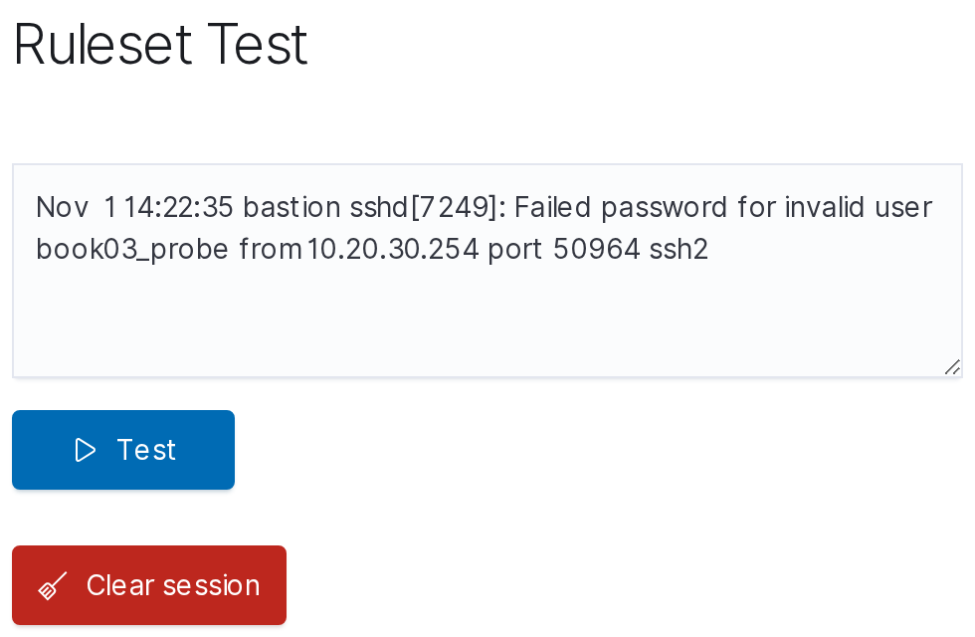
화면 4-2. Ruleset Test에 SSH 원문 입력.
결과는 세 단계로 나온다. 2.3에서 읽은 정의가 실제로 어떤 결과를 내는지 대조한다.
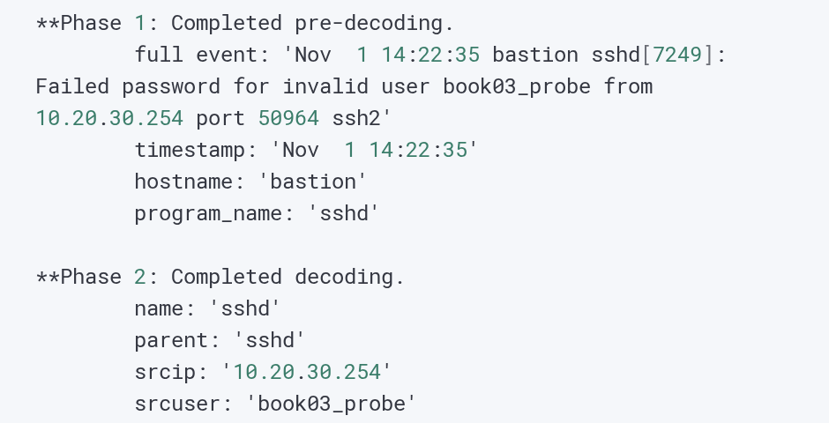
화면 4-3. 사전 분석과 디코딩 결과.
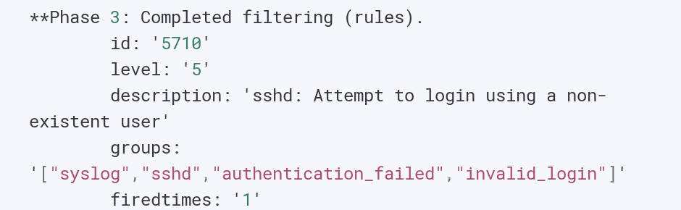
화면 4-4. 규칙 대조 결과.
단계 | 하는 일 | 이 원문의 결과
Phase 1 | syslog 앞부분에서 시각·호스트·프로그램 이름을 읽는다. | timestamp Nov 1 14:22:35, hostname bastion, program_name sshd
Phase 2 | 디코더를 고르고 본문에서 값을 꺼낸다. | name·parent sshd, srcuser book03_probe, srcip 10.20.30.254
Phase 3 | 규칙을 대조해 번호·수준·설명을 붙인다. | id 5710, level 5, Alert to be generated

Phase 1의 program_name은 원문에 적힌 프로그램 이름이고, Phase 2의 name은 Wazuh가 고른 디코더의 이름이다. 이 원문에서는 둘 다 sshd이다. 실제로 계정과 주소를 꺼낸 하위 디코더 ssh-invfailed의 이름은 결과에 나타나지 않는다(2.3). firedtimes는 현재 시험 세션에서 그 규칙이 일치한 횟수이다. Alert to be generated는 이 원문이 실제로 들어오면 경보가 된다는 시험 결과이다.
설치된 정의 대조
2.3에서 본 정의가 kt66의 Manager에 실제로 설치되어 있는지 확인한다. 기본 디코더와 규칙은 kt66-siem 컨테이너의 /var/ossec/ruleset 아래에 있다.
C04-07 | kt66 VM · 터미널
목적 Manager가 실행되는 kt66-siem 컨테이너의 셸로 들어간다.
docker exec -it kt66-siem /bin/bash
구문 C04-01과 같은 형식이다. 컨테이너 이름만 다르다.
확인 프롬프트가 kt66-siem 안으로 바뀐다.
C04-08 | kt66-siem 컨테이너 · 셸
목적 하위 디코더 ssh-invfailed와 규칙 5710의 설치된 정의를 읽는다.
grep -n -A 5 '<decoder name="ssh-invfailed">' \
/var/ossec/ruleset/decoders/0310-ssh_decoders.xml
grep -n -A 3 '<rule id="5710"' \
/var/ossec/ruleset/rules/0095-sshd_rules.xml
구문 -n은 줄 번호를 붙이고, -A 5와 -A 3은 일치한 줄 뒤의 다섯 줄과 세 줄을 함께 출력한다. 작은따옴표 안의 XML 시작 태그를 글자 그대로 찾는다. 두 명령을 차례로 입력한다.
확인 첫 명령은 88번 줄부터 parent·prematch·regex·order를, 둘째 명령은 89번 줄부터 if_sid 5700과 match를 출력한다. 2.3의 정의와 같은지 대조한다.
파일이 없다는 오류가 나오면 프롬프트로 현재 컨테이너를 확인한다. kt66-siem 셸은 4.7에서 그대로 쓴다.
4.6 문장 하나 바꿔 비교
1. Ruleset Test에서 Clear session을 누르고 Confirm을 누른다. 앞 시험의 누적 상태를 비우고 새 시험을 시작한다.
2. examples/rev01/chapter04/ssh-variant.log를 입력하고 Test를 누른다.
Nov 1 14:22:35 bastion sshd[7249]:
Failed password for book03_probe
from 10.20.30.254 port 50964 ssh2
ssh-failed.log에서 invalid user 두 단어만 지운 시험용 문장이다. 실제로 일어난 접속 기록이 아니라 비교를 위해 만든 입력이다.
먼저 예측
계정 이름이 들어가는 필드와 규칙 번호는 그대로일까? Test를 누르기 전에 예측을 적는다.

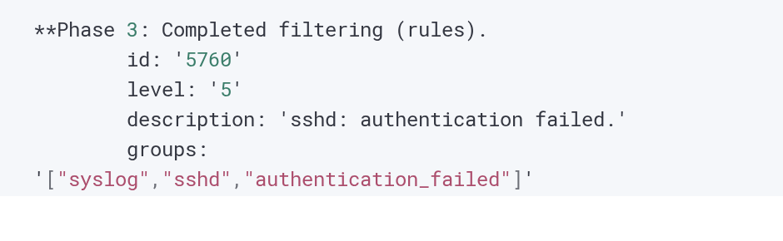
화면 4-5. 바꾼 문장의 규칙 대조 결과.
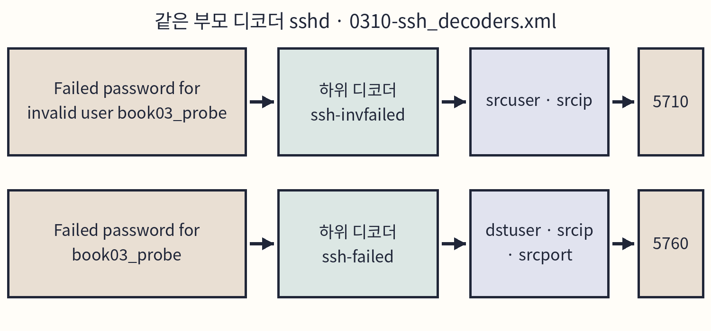
도식 4-4. 문장에 따라 달라지는 하위 디코더·필드·규칙.
같은 부모 디코더 sshd 아래에서 문장 형식에 맞는 하위 디코더가 달라졌다. 바꾼 문장에는 ssh-failed가 적용되어 계정이 dstuser로, 출발지 포트가 srcport로 추출되었다. 규칙은 계정이 있는 경우의 인증 실패 5760이다. ssh-invfailed의 order에는 srcuser·srcip만 있어 원래 문장에서는 포트가 추출되지 않았다.
보이지 않는 것
계정 이름이 들어가는 필드는 디코더 정의에 따라 data.srcuser 또는 data.dstuser이다. 3.7의 Q03-04처럼 data.srcuser로만 찾으면 있는 계정으로 시도한 실패(5760)와 로그인 성공(5715)의 계정은 결과에 나오지 않는다. 계정으로 찾을 때는 두 필드를 OR로 묶거나 full_log로 찾는다.

시험을 마치면 Clear session → Confirm을 누른다.
4.7 사용자 규칙 작성
4.4의 확인 문구는 아카이브에만 있고 경보가 되지 않았다. 이 문구에 경보를 붙이는 규칙을 직접 만든다. 프로그램 이름이 book04이고 본문에 book04-collection-01이 들어간 로그에 규칙 번호 100410, 수준 5를 붙인다.
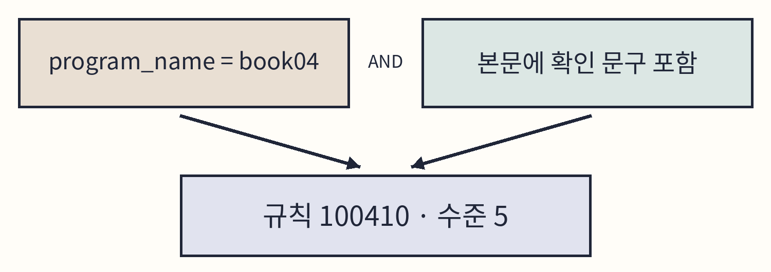
도식 4-5. 확인 문구를 찾는 두 조건.
기본 규칙 파일은 Wazuh를 업데이트할 때 새 파일로 바뀔 수 있다. 그래서 사용자 규칙은 /var/ossec/etc/rules에 별도 XML 파일로 둔다. 사용자 규칙 번호는 100000~120000 범위에서 고른다. [6]
C04-09 | kt66-siem 컨테이너 · 셸
목적 (사전 확인) 같은 이름의 파일이 없고 규칙 번호 100410이 쓰이지 않는지 확인한다.
ls -l /var/ossec/etc/rules/book04_rules.xml
grep -R -n '100410' /var/ossec/etc/rules \
/var/ossec/ruleset/rules
구문 ls -l은 파일의 권한·소유자 등을 출력한다. grep -R은 하위 디렉터리까지 찾고 -n은 줄 번호를 붙인다. 사용자 규칙과 기본 규칙 디렉터리를 모두 찾는다.
확인 ls는 No such file or directory를, grep은 아무것도 출력하지 않는다. 파일이 있거나 번호가 쓰이고 있으면 기존 파일을 보존하고 다른 파일 이름·번호를 정해 이후 명령에서 모두 바꾼다.
C04-10 | kt66-siem 컨테이너 · 셸
목적 규칙 파일을 새로 만들어 연다.
nano /var/ossec/etc/rules/book04_rules.xml
구문 nano는 터미널 편집기이다. 없는 파일 이름을 주면 빈 파일로 연다.
확인 아래 XML을 입력하고 Ctrl+O, Enter로 저장한 뒤 Ctrl+X로 닫는다.
<group name="book04,">
<rule id="100410" level="5">
<program_name>^book04$</program_name>
<match>book04-collection-01</match>
<description>Book04 collection check</description>
</rule>
</group>
항목 | 뜻
group name="book04," | 규칙이 속할 그룹 이름. 경보의 rule.groups에 들어간다. 쉼표로 여러 그룹을 구분한다.
id="100410" · level="5" | 규칙 번호와 경보 수준. 수준 5는 저장 기준 3 이상이다.
program_name | Phase 1의 program_name 조건이다. ^는 시작, $는 끝을 뜻하므로 ^book04$는 이름 전체가 book04일 때만 일치한다.
match | 로그에 book04-collection-01이 들어 있으면 일치한다.
description | 경보의 rule.description에 표시할 설명

C04-11 | kt66-siem 컨테이너 · 셸
목적 저장된 내용을 위 XML과 대조한다.
cat /var/ossec/etc/rules/book04_rules.xml
구문 cat은 파일 내용을 그대로 출력한다.
확인 여는 태그와 닫는 태그, 번호, 프로그램 이름, 확인 문구가 위 XML과 같다. 다르면 C04-10으로 다시 열어 고친다. 복사용 파일은 examples/rev01/chapter04/book04_rules.xml이다.
C04-12 | kt66-siem 컨테이너 · 셸
목적 규칙 파일의 소유자와 권한을 Wazuh가 읽을 수 있게 정하고, 바꾸기 전후를 확인한다.
ls -l /var/ossec/etc/rules/book04_rules.xml
chown root:wazuh /var/ossec/etc/rules/book04_rules.xml
chmod 640 /var/ossec/etc/rules/book04_rules.xml
ls -l /var/ossec/etc/rules/book04_rules.xml
구문 chown 소유자:그룹 파일은 소유자와 그룹을 바꾼다. root가 관리하고 wazuh 그룹이 읽게 한다. chmod 640에서 6은 소유자의 읽기·쓰기, 4는 그룹의 읽기, 0은 그 밖의 사용자에게 권한을 주지 않는다는 뜻이다.
확인 마지막 ls -l에 -rw-r----- root wazuh가 나온다.
4.8 규칙 검사와 시험
C04-13 | kt66-siem 컨테이너 · 셸
목적 규칙과 설정에 구문 오류가 없는지 검사한다.
/var/ossec/bin/wazuh-analysisd -t
echo $?
구문 wazuh-analysisd는 Manager의 로그 분석 프로그램이다. -t는 실행하지 않고 설정과 규칙만 검사한다. echo $?는 바로 앞 명령의 종료 상태를 출력한다.
확인 검사는 오류가 없으면 출력 없이 끝나고, echo $?가 0을 출력한다. ERROR가 나오면 표시된 파일과 줄을 고친 뒤 다시 검사한다.
1. Ruleset Test에서 Clear session → Confirm을 누른다. 새 세션은 저장된 규칙 파일로 시험한다.
2. examples/rev01/chapter04/collection-test.log를 입력하고 Test를 누른다. 4.3에서 남긴 것과 같은 형식의 줄이다.
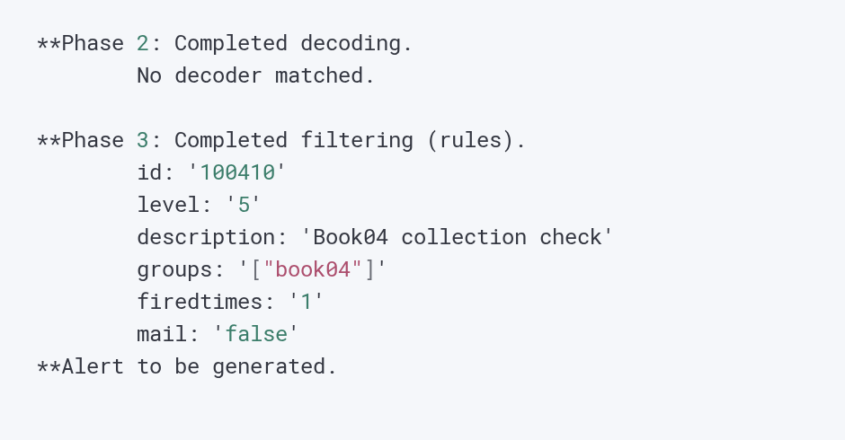
화면 4-6. 사용자 규칙 100410의 시험 결과.
Phase 3에 100410, 수준 5, Book04 collection check가 나온다. Phase 2의 No decoder matched는 이 줄에 맞는 디코더가 없다는 뜻이다. 규칙 100410은 디코더가 꺼내는 필드 대신 Phase 1의 program_name과 원문 문구를 조건으로 쓰므로 디코더 없이도 일치한다. mail: false는 이메일 알림 대상이 아니라는 뜻이다.
시험 결과는 규칙 파일이 맞게 작성되었다는 확인이다. 실제로 들어오는 로그를 분석하는 Manager는 아직 새 규칙을 읽지 않았다. 4.9에서 재시작해 적용한다.
4.9 적용하고 새 경보 확인
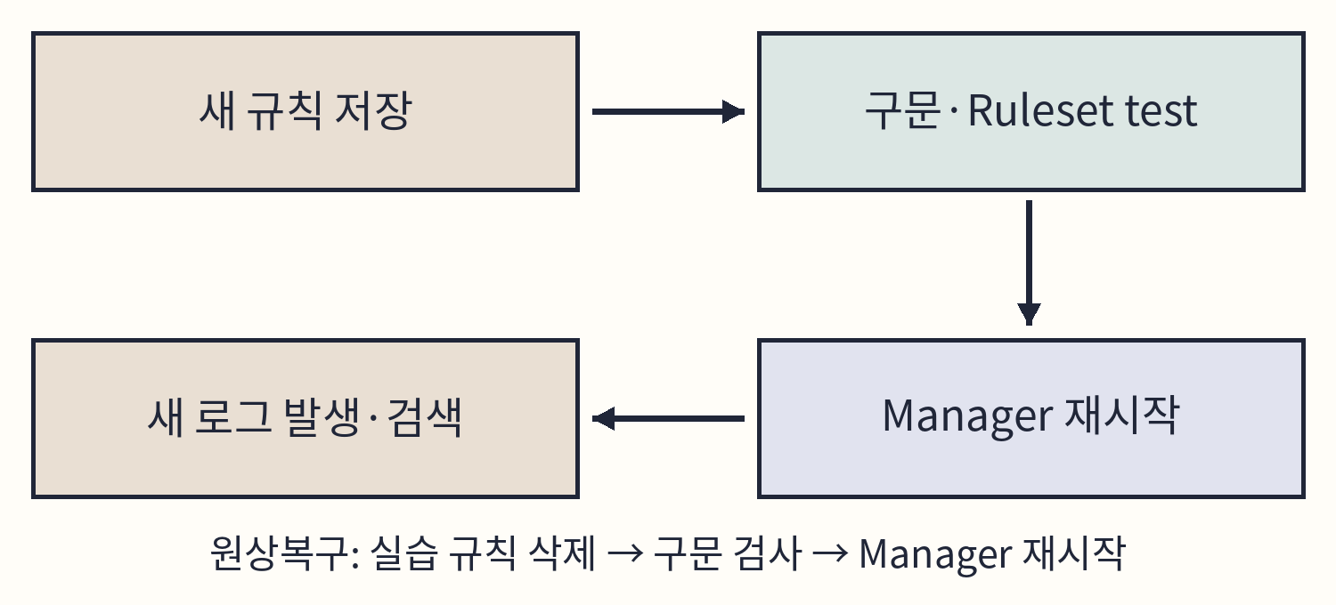
도식 4-6. 규칙 적용과 확인 순서.
C04-14 | kt66-siem 컨테이너 · 셸
목적 Manager를 다시 시작해 새 규칙을 적용하고 실행 상태를 확인한다.
/var/ossec/bin/wazuh-control restart
/var/ossec/bin/wazuh-control status
구문 wazuh-control은 Manager의 프로세스를 제어한다. restart는 중지 후 다시 시작하고, status는 프로세스마다 실행 여부를 출력한다.
확인 restart는 Completed로 끝난다. status에서 wazuh-analysisd(분석)와 wazuh-remoted(에이전트 수신)가 is running이다. 메일용 maild와 클러스터용 clusterd는 쓰지 않으므로 not running이 정상이다. 재시작하는 동안에는 분석이 잠시 멈춘다.
C04-15 | kt66-siem 컨테이너 · 셸
목적 kt66-siem 셸에서 나온다.
exit
구문 C04-06과 같다.
확인 kt66 VM의 프롬프트로 돌아온다.
먼저 예측
4.3에서 규칙 적용 전에 남긴 문구도 이제 경보로 나올까? 다음 단계로 가기 전에 예측을 적는다.

Manager는 이미 저장한 기록을 새 규칙으로 다시 분석하지 않는다. 4.3의 문구는 아카이브에만 남아 있다. 새 규칙을 확인하려면 같은 문구를 새로 남긴다.
C04-16 | kt66 VM · 터미널
목적 bastion 컨테이너의 셸로 들어간다.
docker exec -it kt66-bastion /bin/bash
구문 C04-01과 같다.
확인 프롬프트가 root@bastion:/# 형태로 바뀐다.
C04-17 | kt66-bastion 컨테이너 · 셸
목적 같은 문구를 새로 남기고 저장된 줄을 확인한다.
logger -p authpriv.notice -t book04 \
'book04-collection-01'
grep -F 'book04: book04-collection-01' \
/var/log/auth.log
구문 C04-04와 C04-03을 차례로 입력한다.
확인 4.3의 줄보다 늦은 시각의 줄이 하나 더 나온다. 새 줄의 시각을 적어 둔다.
C04-18 | kt66-bastion 컨테이너 · 셸
목적 bastion 셸에서 나온다.
exit
구문 C04-06과 같다.
확인 kt66 VM의 프롬프트로 돌아온다.
Discover에서 인덱스 패턴을 wazuh-alerts-*로, 기간을 새 줄의 시각 앞뒤 5분으로 지정한다.
Q04-02 | Windows · Discover 검색창
목적 새 규칙 100410에 일치한 bastion의 경보를 찾는다.
agent.name: "bastion" AND rule.id: "100410"
구문 3.6과 같은 형식이다.
확인 새로 남긴 문구의 경보 한 건이 나온다. 행을 펼쳐 아래 항목을 확인한다.
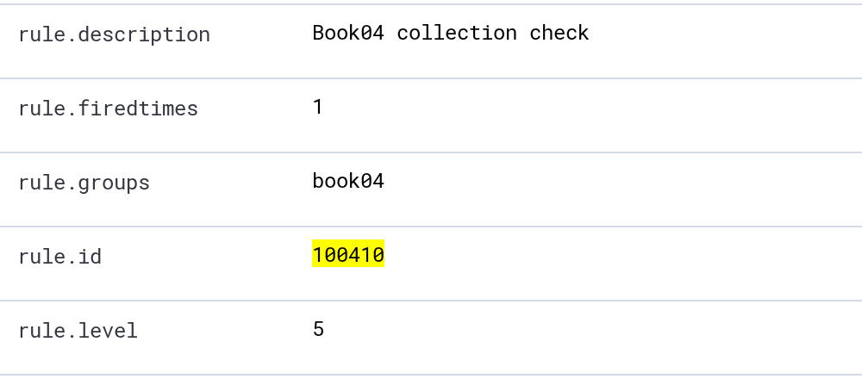
화면 4-7. 사용자 규칙으로 생성된 경보.
항목 | 검증 환경의 값
원문 시각 | 2026년 11월 1일 19:22:01 (KST)
rule.id · rule.level | 100410 · 5
rule.description | Book04 collection check
location | /var/log/auth.log
predecoder.program_name | book04

이 경보의 수준 5는 실습 규칙에 직접 정한 값이다. 경보 수준은 규칙을 만든 사람이 붙인 분류이므로, 사건의 위험도는 원문과 실제 활동을 조사해 판단한다. wazuh-archives-*에서는 규칙 적용 전후의 두 문구를 모두 볼 수 있고, wazuh-alerts-*에서는 적용 후의 문구만 보인다.
4.10 실습 규칙 원상복구
4.7에서 만든 파일만 지운다. 다른 파일 이름을 썼다면 그 이름으로 바꿔 입력한다.
C04-19 | kt66 VM · 터미널
목적 kt66-siem 컨테이너의 셸로 들어간다.
docker exec -it kt66-siem /bin/bash
구문 C04-07과 같다.
확인 프롬프트가 kt66-siem 안으로 바뀐다.
C04-20 | kt66-siem 컨테이너 · 셸
목적 (사전 확인) 지울 파일이 4.7에서 만든 규칙인지 확인한다.
cat /var/ossec/etc/rules/book04_rules.xml
구문 C04-11과 같다.
확인 100410 규칙과 book04-collection-01 문구가 나온다. 다른 내용이면 지우지 않고 파일 이름을 다시 확인한다.
C04-21 | kt66-siem 컨테이너 · 셸
목적 실습 규칙 파일을 지우고 지워졌는지 확인한다.
rm /var/ossec/etc/rules/book04_rules.xml
ls -l /var/ossec/etc/rules/book04_rules.xml
구문 rm은 지정한 파일을 지운다. 경로 전체를 확인한 뒤 입력한다.
확인 ls -l이 No such file or directory를 출력한다.
C04-22 | kt66-siem 컨테이너 · 셸
목적 남은 규칙의 구문을 검사하고 Manager를 재시작해 실습 규칙을 적용 대상에서 뺀다.
/var/ossec/bin/wazuh-analysisd -t
echo $?
/var/ossec/bin/wazuh-control restart
/var/ossec/bin/wazuh-control status
구문 C04-13과 C04-14를 차례로 입력한다. 검사가 0으로 끝난 것을 확인한 뒤 재시작한다.
확인 echo $?가 0, restart가 Completed, status에서 wazuh-analysisd와 wazuh-remoted가 is running이다.
C04-23 | kt66-siem 컨테이너 · 셸
목적 kt66-siem 셸에서 나온다.
exit
구문 C04-06과 같다.
확인 kt66 VM의 프롬프트로 돌아온다.
원상복구를 확인하려면 C04-16~C04-18로 문구를 한 번 더 남기고 Discover에서 Q04-02를 다시 검색한다. 새 시각의 100410 경보가 없고 wazuh-archives-*에는 새 문구가 있으면 규칙이 빠진 것이다.
브라우저에서는 Ruleset Test의 Clear session → Confirm을 누르고, Discover의 검색식과 필터를 비운 뒤 wazuh-alerts-*, Last 24 hours로 되돌린다. 이미 저장된 경보와 아카이브 기록은 지워지지 않는다. 실습 결과를 대조할 자료로 둔다.
4.11 어느 단계에서 멈췄는가
결과가 예상과 다르면 4.1의 단계 순서로 확인한다.
증상 | 확인 순서
auth.log에 문구가 없다 | 실행 위치가 bastion인지(hostname) → logger의 -p, -t, 문구 → 원본 파일을 다시 읽는다.
원문은 있으나 아카이브에 없다 | 검색 기간과 조건 → 에이전트 연결(1.7) → localfile 경로(4.2) → 아카이브 저장·전송 설정(아래)
아카이브에는 있으나 경보가 없다 | Ruleset Test 결과 → 규칙 수준과 저장 기준 → Manager 재시작 여부 → 재시작 뒤 새 로그를 남겼는지
Ruleset Test가 다른 규칙을 보인다 | 입력 원문 → Clear session → 저장한 XML → 규칙 번호 중복
Manager가 시작되지 않는다 | 오류에 표시된 파일·줄을 확인한다. 실습 파일을 지우고 구문 검사 후 재시작한다.

아카이브 설정 확인
C04-24 | kt66 VM · 터미널
목적 kt66-siem 컨테이너의 셸로 들어간다.
docker exec -it kt66-siem /bin/bash
구문 C04-07과 같다.
확인 프롬프트가 kt66-siem 안으로 바뀐다.
C04-25 | kt66-siem 컨테이너 · 셸
목적 Manager의 아카이브 저장·경보 저장 기준과 Filebeat의 아카이브 전송 설정을 읽는다.
grep -E 'logall_json|log_alert_level' \
/var/ossec/etc/ossec.conf
grep -A 2 'archives:' /etc/filebeat/filebeat.yml
구문 grep -E는 확장 정규표현식으로 찾는다. 이 정규표현식에서 파이프(|)는 또는(OR)을 뜻하므로 두 단어 중 하나가 든 줄을 출력한다. 셸에서 명령을 잇는 |와 달리 작은따옴표 안에 있어 grep에 그대로 전달된다. -A 2는 일치한 줄 뒤 두 줄을 함께 출력한다.
확인 logall_json이 yes, log_alert_level이 3이고, archives: 아래에 enabled: true가 있다.
C04-26 | kt66-siem 컨테이너 · 셸
목적 kt66-siem 셸에서 나온다.
exit
구문 C04-06과 같다.
확인 kt66 VM의 프롬프트로 돌아온다.
kt66의 .env에 WAZUH_ARCHIVES=no가 있으면 kt66은 아카이브를 켜지 않는다. 값을 고쳤다면 kt66을 다시 기동하고(1.6) 확인 문구를 새로 남겨 확인한다. [3]
주의
이 장의 bastion은 auth.log 파일을 읽지만, kt66 VM 자신의 수집기 kt66-host는 sshd·sudo 기록을 journald에서 읽는다. 같은 SSH 기록이라도 실행 위치에 따라 location과 수집 방식이 다르다. 아카이브는 받은 기록 전체를 저장하므로 디스크를 더 쓴다. 실습 뒤 VM의 남은 공간을 확인한다.

4장 정리
완료 점검표
확인 대상 | 완료 근거 | 절
원본 기록 | bastion의 auth.log에 확인 문구가 있다. | 4.3
수집·전달 | 아카이브의 full_log·location·program_name이 원본과 일치한다. | 4.4
분석 | SSH 원문이 sshd 디코더와 규칙 5710에, 바꾼 문장이 5760에 일치한다. | 4.5~4.6
사용자 규칙 | Ruleset Test에서 100410·수준 5를 확인했다. | 4.8
새 경보 | 재시작 뒤 새로 남긴 문구가 100410 경보로 검색된다. | 4.9
원상복구 | 실습 XML을 지우고 Manager 실행 상태를 확인했다. | 4.10

확인 시각·원문·검색 조건·규칙 번호와, 문제가 있었다면 오류와 고친 내용을 examples/rev01/chapter04/investigation.txt 양식에 적는다.
핵심 정리
• 로그는 원본 파일 → 에이전트 수집 → Manager 분석 → 아카이브·경보 저장 → Indexer 순서로 전달된다. 경보가 없으면 앞 단계부터 차례로 확인한다.
• wazuh-archives-*에는 받은 기록 전체가, wazuh-alerts-*에는 규칙에 일치하고 저장 기준 이상인 기록만 있다.
• Ruleset Test는 원문 한 줄에 디코더와 규칙을 적용한 결과를 보여 준다. 문장이 바뀌면 하위 디코더, 계정 필드(srcuser·dstuser), 규칙 번호가 달라질 수 있다.
• 사용자 규칙은 /var/ossec/etc/rules에 두고, 구문 검사 → 시험 → 재시작 → 새 로그 순서로 적용을 확인한다. 이미 저장된 기록은 다시 분석되지 않는다.
확인 문제
1. auth.log에는 문구가 있는데 wazuh-archives-*에서 찾을 수 없다. 무엇을 확인하는가?
2. wazuh-archives-*에는 있고 wazuh-alerts-*에는 없다. 이유로 생각할 수 있는 두 가지는?
3. Ruleset Test에서 100410이 나왔는데 Discover에 새 경보가 없다. 빠뜨렸을 수 있는 두 단계는?
4. Failed password for root from 10.20.30.254 port 41022 ssh2에서 root는 어느 필드에 들어가고, 어떤 규칙이 적용되는가?
5. 사용자 규칙을 /var/ossec/ruleset/rules의 기본 파일에 추가하지 않는 이유는?
확인 문제 해설
1. 검색 기간과 조건, 에이전트 연결(1.7), localfile 경로(4.2), 아카이브 저장·전송 설정(4.11)을 차례로 확인한다.
2. 일치하는 규칙이 없거나, 일치한 규칙의 수준이 경보 저장 기준(log_alert_level 3)보다 낮다.
3. Manager 재시작(4.9)과, 재시작 뒤 새 로그를 남기는 일이다. 재시작 전에 남긴 기록은 새 규칙으로 다시 분석되지 않는다.
4. 계정이 있는 경우의 형식이므로 ssh-failed 디코더가 적용되어 dstuser에 들어가고, 규칙은 5760이다(4.6).
5. 기본 규칙 파일은 Wazuh를 업데이트할 때 새 파일로 바뀔 수 있다. 사용자 규칙은 /var/ossec/etc/rules에 따로 두어야 유지된다.
더 읽을거리
Wazuh 공식 문서의 디코더·규칙 시험 설명이다. 터미널에서 wazuh-logtest를 직접 실행하는 방법도 있다.
Wazuh · Testing decoders and rules
https://documentation.wazuh.com/current/user-manual/ruleset/testing.html
사용자 규칙 작성 문서이다. 기본 규칙을 덮어쓰는 방법(overwrite)과 사용자 디코더를 추가하는 방법을 읽는다.
Wazuh · Custom rules
https://documentation.wazuh.com/current/user-manual/ruleset/rules/custom.html
4장 참고 자료
[1] 로그 수집·전송
Wazuh · Log data collection: How it works
https://documentation.wazuh.com/current/user-manual/capabilities/log-data-collection/how-it-works.html
[2] 수집 설정
Wazuh · localfile
https://documentation.wazuh.com/current/user-manual/reference/ossec-conf/localfile.html
[3] kt66 아카이브 활성화
kt66 · siem/87-archives.sh · 63d4180
https://github.com/mrgrit/kt66/blob/63d4180b1d6866de986ef263a3bd831d6082b5d5/siem/87-archives.sh
[4] 규칙 시험
Wazuh · Testing decoders and rules
https://documentation.wazuh.com/current/user-manual/ruleset/testing.html
[5] 기본 SSH 디코더와 규칙
Wazuh 4.10.0 · 0310-ssh_decoders.xml
https://github.com/wazuh/wazuh/blob/v4.10.0/ruleset/decoders/0310-ssh_decoders.xml
Wazuh 4.10.0 · 0095-sshd_rules.xml
https://github.com/wazuh/wazuh/blob/v4.10.0/ruleset/rules/0095-sshd_rules.xml
[6] 사용자 규칙과 구문
Wazuh · Custom rules
https://documentation.wazuh.com/current/user-manual/ruleset/rules/custom.html
Wazuh 4.10 · Rules Syntax
https://documentation.wazuh.com/4.10/user-manual/ruleset/ruleset-xml-syntax/rules.html
[7] 경보 저장 기준
Wazuh · ossec.conf alerts
https://documentation.wazuh.com/current/user-manual/reference/ossec-conf/alerts.html
[8] logger 명령
util-linux · logger(1)
https://man7.org/linux/man-pages/man1/logger.1.html
화면은 Wazuh 4.10.0의 기존 kt66에서 2026년 11월 1일에 촬영했다. 예제 원문은 2.1의 SSH 사례와 4.3의 확인 문구이다.

